6.2 多元函数微分法
6.2.4 二元函数的Taylor公式
6.3 多元函数微分的应用
6.3.1 空间曲线的切线及法平面 6.3.2 曲面的切平面及法线
一、相关问题
1.求螺旋线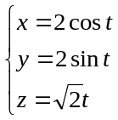在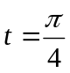处的切线方程和法平面方程。
2.求曲面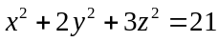平行于平面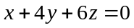的各切平面方程。
二、相关知识
1.多元函数的Taylor公式与一元函数的Taylor公式有什么异同？
2.多元函数的Taylor公式有何应用？
3.如何求空间曲线的切线及法平面方程？
4.如何确定曲面的切平面及法线方程？
三、练习题
1.将二元函数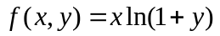在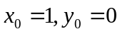展开到二阶Taylor公式。
解 由于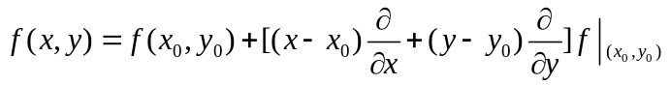
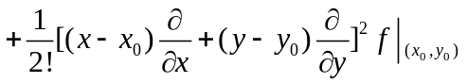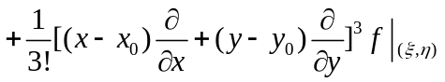
所以=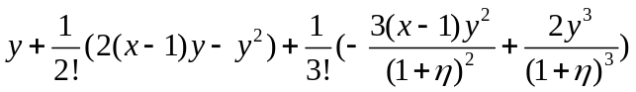。
2.求曲线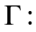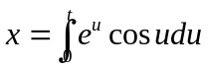，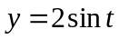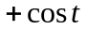,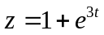在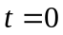处的切线和法平面方程。
解 当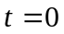时，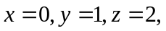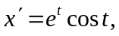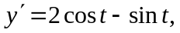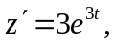
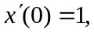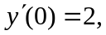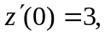
切线方程 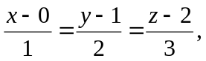
法平面方程 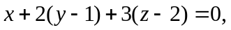 即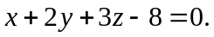
3.求曲线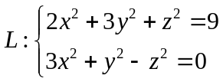过点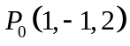的切线与法平面。
解 记，则
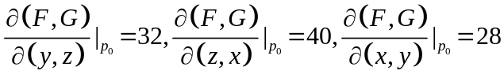，
所以，法平面为
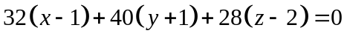，即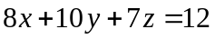，
切线为
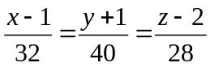，即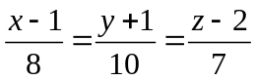。
4.求曲线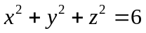，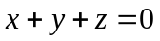在点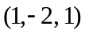处的切线及法平面方程。
解 方程两边对求导得
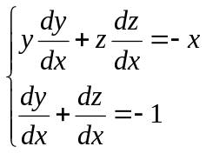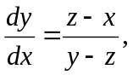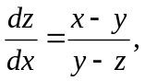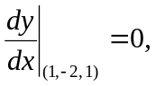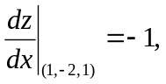
由此得切向量 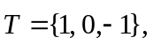
切线方程 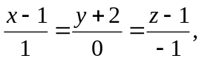
法平面方程为 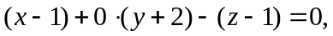 即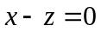。
5. (1)求曲面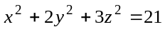 在点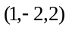的法线方程；
（2）求椭球面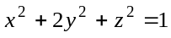上平行于平面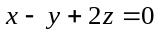的切平面方程。
（1）解 设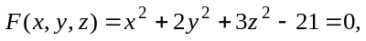则
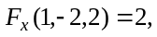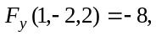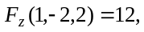
故所求的法线方程为
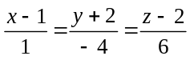
（2）分析 根据已知条件，先求出切点坐标。
解 设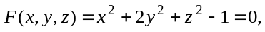法向量为 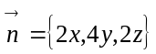,已知平面的法向量为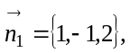由已知条件知
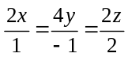
即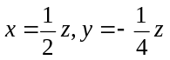，将其代入椭球面方程
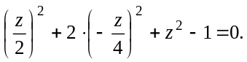
得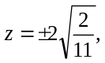于是切点为
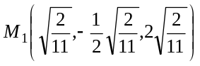，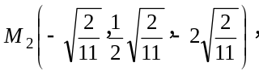
切平面方程为
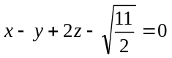和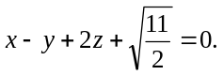
四、思考题
1.求函数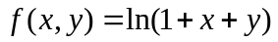的三阶Taylor公式？
解 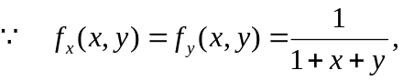
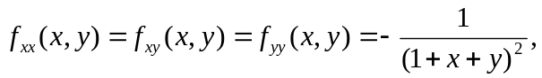
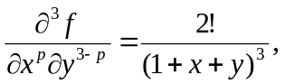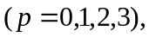
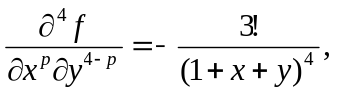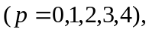
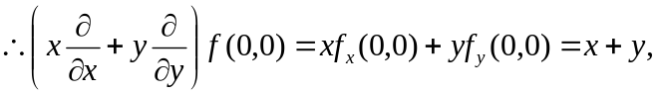
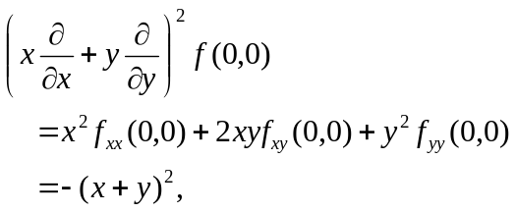
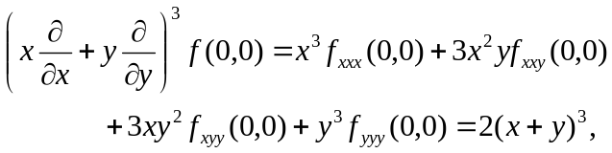
又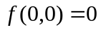，故
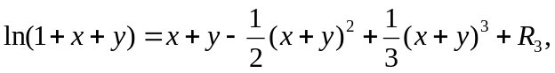
其中
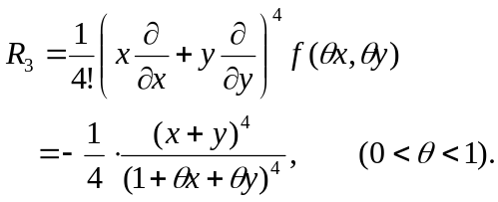
2.已知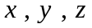为常数，且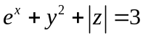，求证：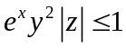。
证 设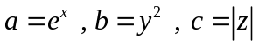，此问题变为求函数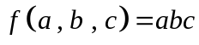满足条件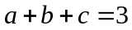的最大值，其中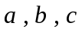都大于或等于零。考虑函数
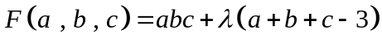
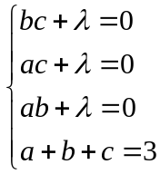解此方程组可得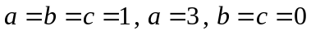
所以所求最大值为，
及有时，。
方法2 求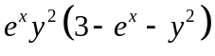的最大值。
3.试证曲面 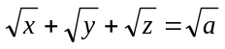 (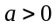)上任何点处的切平面在各坐标轴上的截距之和等于。
证 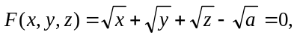
则法向量为 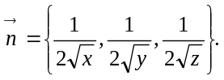
曲面上任一点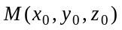 处的切平面方程为
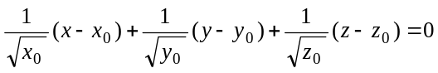
即 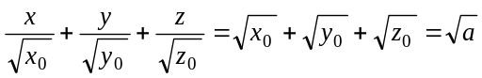,化为截距式得，
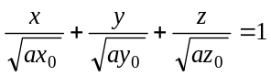
所以，截距之和为

